Sinapses, neurotransmissores e junções neuromusculares.
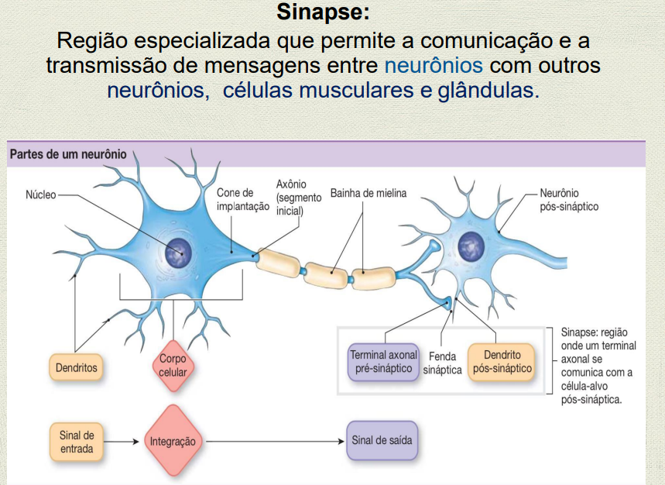
- Comunicação de um neurônio com o outro sem se encostar.

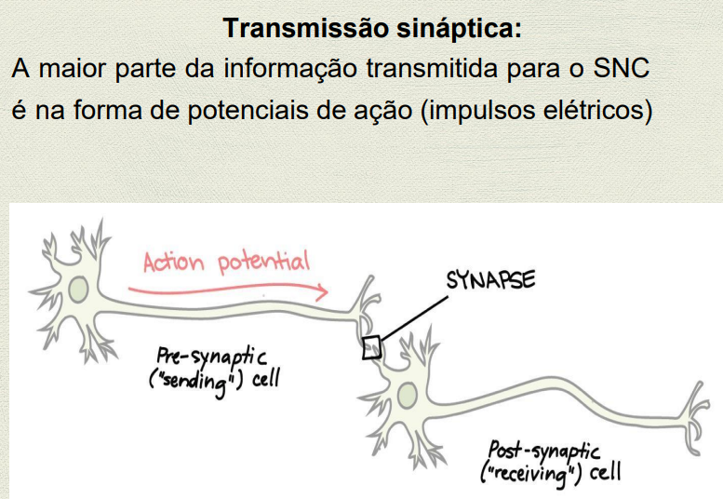
- Potencial de ação é a mudança da carga para passar uma mensagem (insulina, movimentos...)
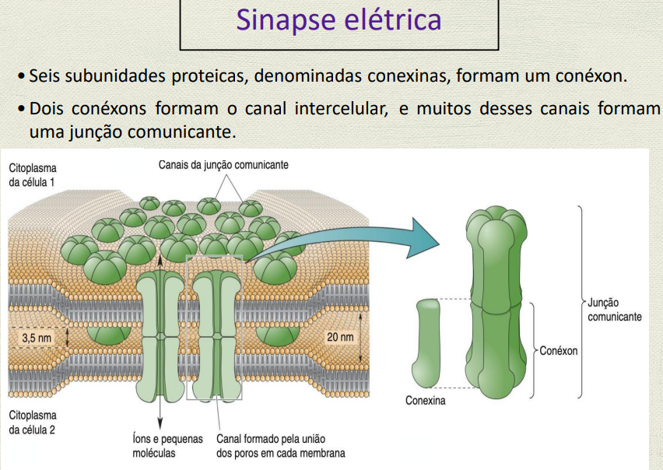
- Junção comunicante está na terminação axonal (axônio).
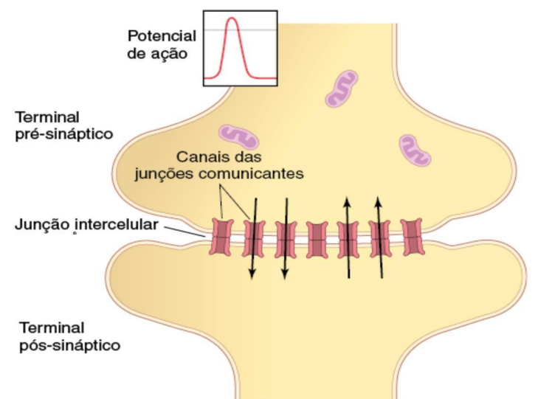
- A junção comunicante é onde passa um neurotransmissor.
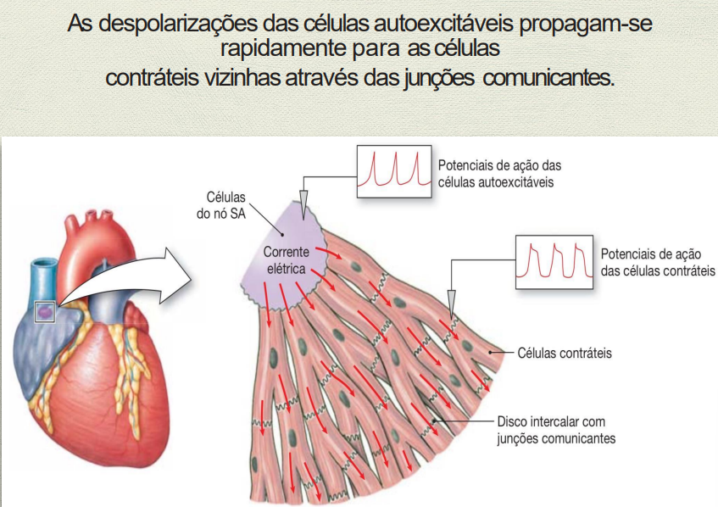
- Essas células “marca passo” – nó sinoatrial, não precisa das sinapses.
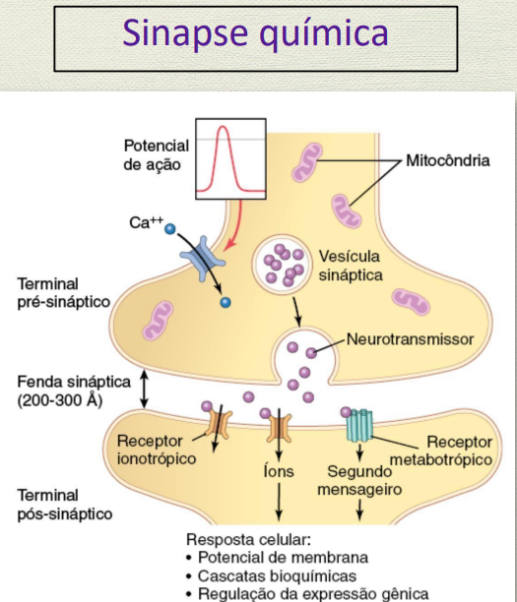
- Neurotransmissor da vesícula só libera com a entrada de Ca+.
- Canal de Calcio é dependente de voltagem.
- Dependendo de qual foi o potencial de ação vai haver uma resposta diferente (levantar a mão, fechar o olho).

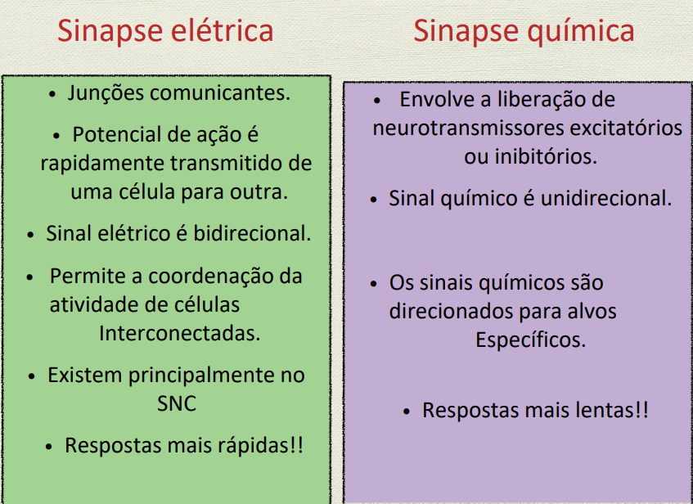
Sinapse química – Etapas da neurotransmissão
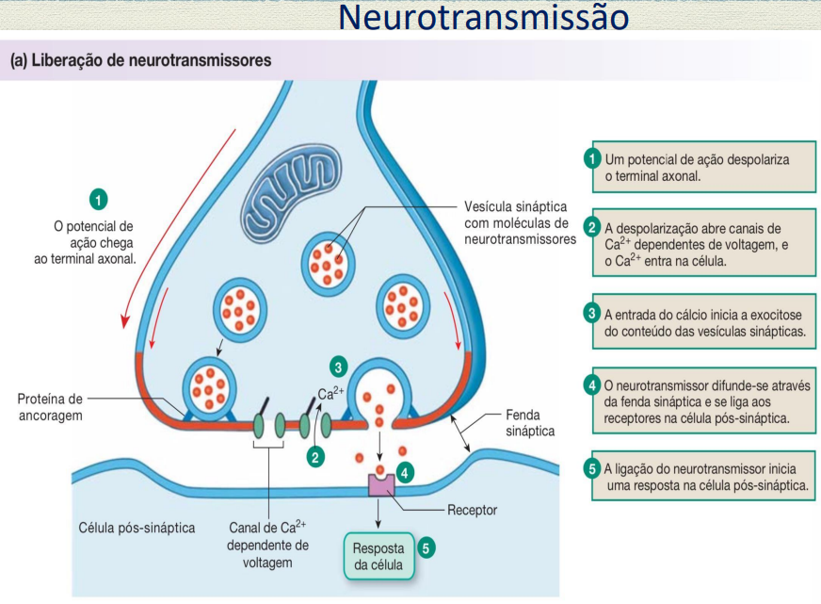
- Saio do repouso e entrou no potencial de ação, mudando a voltagem e abrindo os canais dependentes de voltagem (Ca2+).
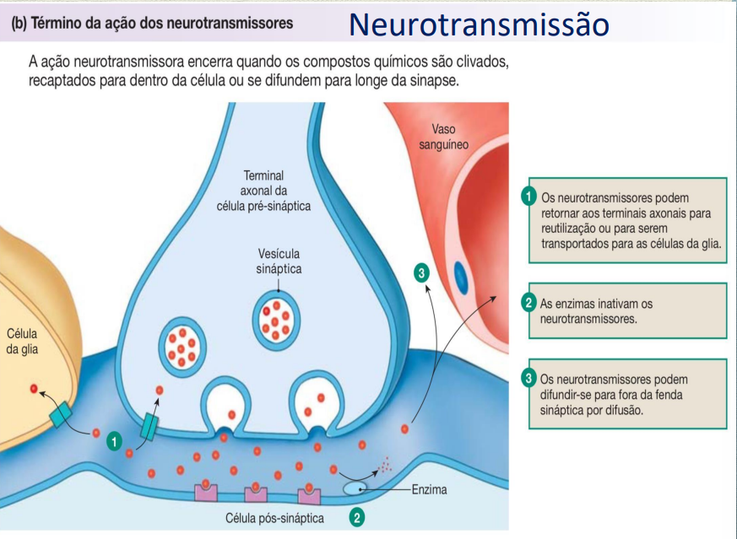
- Canabidiol regula a liberação dos neurotransmissores, na fenda sináptica.

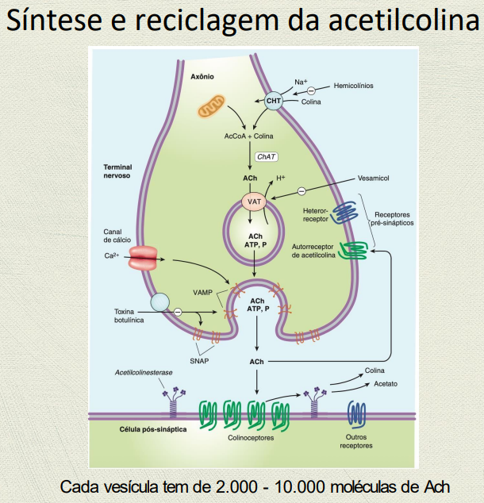
- A toxina aplicada na face, faz com que não emita a mensagem, perdendo a contração muscular desse músculo da face (4-5 meses), não deixa acetilcolina sair, não tendo a passagem do impulso.

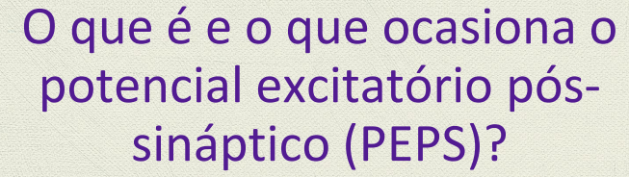
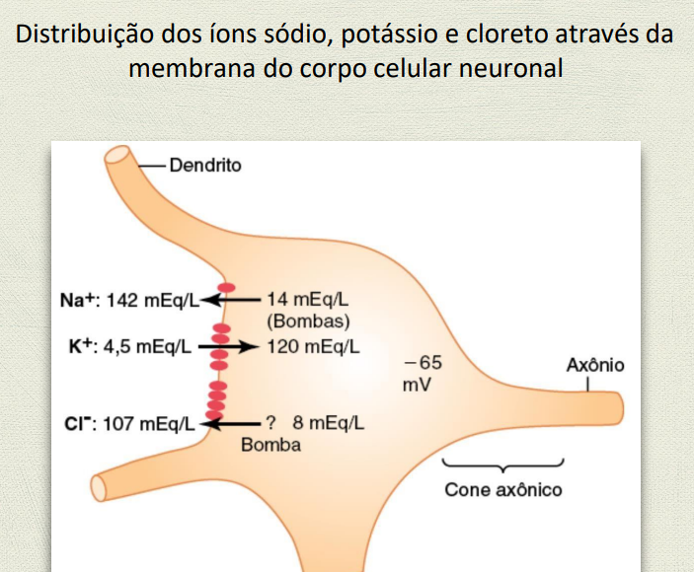
- A mudança dos íons faz a célula sair de repouso.
- A distribuição dos íons faz o PEPS.
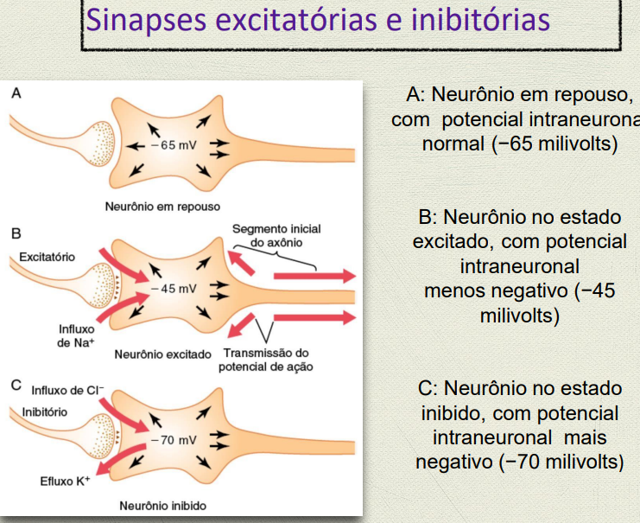
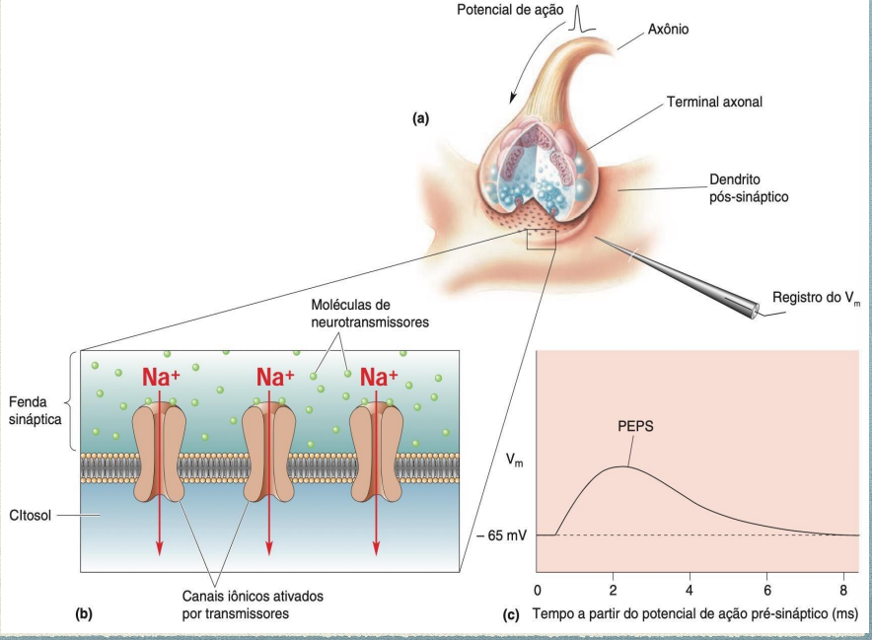
- O neurotransmissor abre os canais entra o sódio + (íons) mudando a carga
- Sinapse elétrica
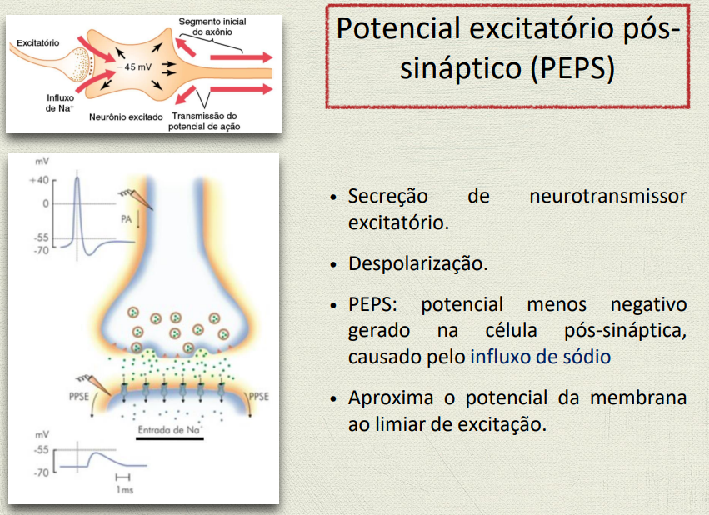
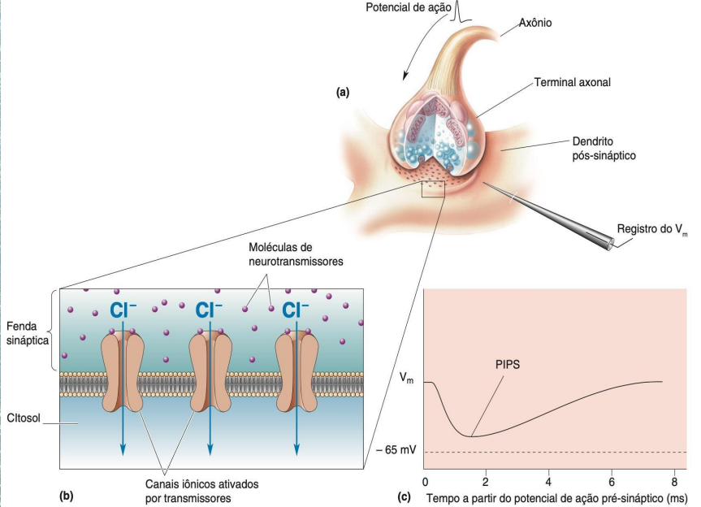
- Sinapse química
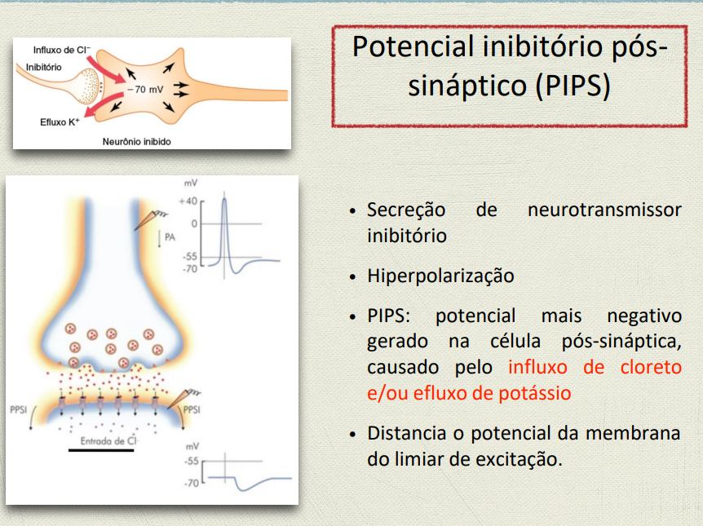

Junção neuromuscular
